第五章 成本理论
1.经济学中的经济利润是指
A.总收益与显形成本之间的差额 B.正常利润
C.总收益与隐形成本之间的差额 D.超额利润
- 2.由企业购买或使用任何生产要素所发生的成本是指
A.显成本 B.隐成本
C.变动成本 D.固定成本
3.边际成本递增是 的结果。
A.规模经济 B.规模不经济
C. 边际收益递增 D. 边际收益递减
4.随着产量的增加，短期平均固定成本（ ）。
A．增加；B．减少；C．不变；D．先增后减。
5.关于LAC曲线与SAC曲线的关系，以下正确的是（ ）。
A．LAC曲线上的每一点都与SAC曲线上的某一点相对应；
B．SAC曲线上的每一点都在LAC曲线上；
C．LAC曲线上的每一点都对应着某一条SAC曲线的最低点；
D．每一条SAC曲线的最低点都在LAC曲线上。
6.对应于边际报酬的递增阶段，STC曲线（ ）。
A．以递增的速率上升；
B．以递增的速率下降；
C．以递减的速率上升；
D．以递减的速率下降。

7．如下图是三条总成本曲线，三条平均成本曲线和边际成本曲线。其中哪两个是边际收益递减的例子。
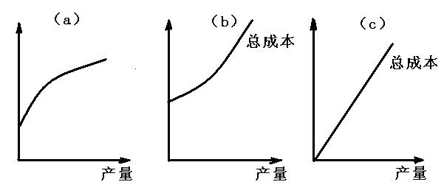
A.b和f B.a和f C.b和d D.a和d

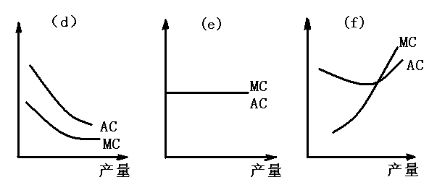

标准答案：
- D 2.A 3.D 4.B 5.A 6.C 7.A

